浙江乾行教育科技有限公司招聘简章
公司简介：
浙江乾行教育科技有限公司（简称“乾行教育”）主营业务为电商人才输送和培养。浙江乾行教育科技有限公司注册资本1000万元整，公司坐落于“中国小商品之都”浙江省义乌市。目前公司有员工40人，平均年龄28岁，富有活力与朝气，团队凝聚力强。是乾玺控股集团旗下重点发展单位之一，是阿里巴巴第三方服务机构，具备办学资质的跨境电商培训和人才就业服务机构。公司拥有1000平方米培训场地，3个专业培训教室，多功能会议室，健身场所等完善的硬件设施和一支拥有实战经验，权威机构认证的讲师团队。公司划分为三个业务部门，分别为：校企合作部、创培中心、就业服务中心。
岗位介绍
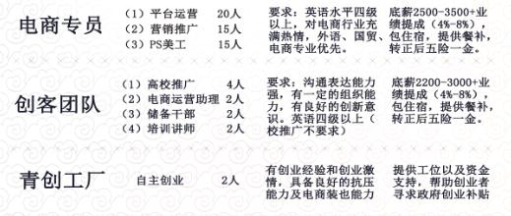
联系方式：
联系人：沈亚文
联系电话：17693048020
联系邮箱：zjqianxing@163.com
联系地址：浙江省义乌市稠江街道新屋村真爱网商四楼

